Rangkuman Belajar Jaringan Komputer

Maulana Ifandika

1. Apa Itu Jaringan Komputer

Jaringan Komputer adalah beberapa komputer yang saling terhubung yang membentuk satu kesatuan dengan tujuan berbagi sumber daya.

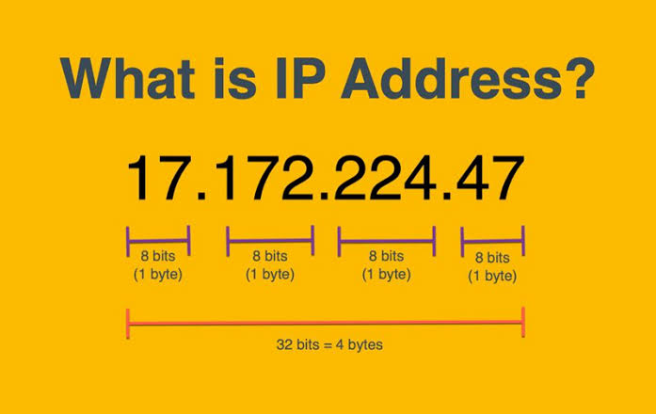

2. IP Address

IP atau *Internet Protocol* adalah An Internet Protocol (IP) address is a unique numerical identifier for every device or network that connects to the internet.